（文件名：姓名+学号+实验序号）
实验 07 分支程序设计――数据块移动

姓名： 刘爱兵 学号： 19114801 专业、班级： 计科二班 实验日期： 2021.5.31

一、实验目的
1、掌握BCD码到二进制码的转换方法。
2、掌握循环结构程序设计方法。
二、实验内容
1、将实验06“数据块的移动”中多条数据传送部分，改为使用循环指令实现。
2、内存数据区从4000H单元开始依次存入n个两位十进制数的BCD码。每个数的BCD码占相邻的2个内存单元，其中高地址存高位数。编程将这n个数的BCD码转化为对应的二进制码，存入从4100H开始的n个内存单元。
提示：（1）一个两位十进制数bcd码转化为二进制码的基本思想是：将十位数数字的bcd码乘以10，再加个位数的bcd码，得到和；此和在计算机中自动按照二进制码存放。
（2）采用两个指针SI、DI分别指向bcd码存放区，和转化以后二进制码的存放区。
- 实验步骤（流程图、程序代码、电路原理图）

流程图：

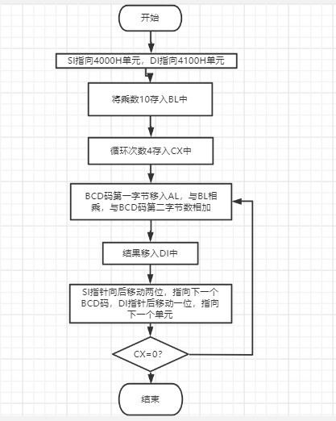

1.
DSEG SEGMENT 'DATA'
DSEG ENDS
SSEG SEGMENT STACK 'STACK'
DW 20h DUP(?)
SSEG ENDS
CSEG SEGMENT 'CODE'
;*******************************************
START PROC FAR
; Store return address to OS:
PUSH DS
MOV AX, 0
PUSH AX
; set segment registers:
MOV AX, DSEG
MOV DS, AX
MOV ES, AX
; TODO: add your code here!!!!
ASSUME CS:CSEG,SS:SSEG
START2: MOV CX,20
MOV BX,20
MOV SI,4020H
MOV DI,4010H
CMP SI,DI
JA A1
MOV AX,SI
ADD AX,CX
MOV SI,AX
MOV AX,DI
ADD AX,CX
MOV DI,AX
DEC SI
DEC DI
A2: MOV AX,[SI]+BX
MOV [DI]+BX,AX
DEC BX
LOOP A2
JMP EXIT
A1: MOV BX,0
A3: MOV AX,[SI]+BX
MOV [DI]+BX,AX
INC BX
LOOP A3
; return to operating system:
EXIT: RET
START ENDP
CSEG ENDS

END START1 ; set entry point.
END START2

2.DATA SEGMENT
T DB 4000H DUP(0H)
D DB 2,1,4,3,6,5,8,7 ;高地址存放高字节
N DW 4
ENDS
STACK SEGMENT
DW 128 DUP(0)
ENDS
CODE SEGMENT
ASSUME CS:CODE , DS:D
START:
MOV AX,DATA
MOV DS,AX

MOV CX,N
MOV SI,4000H
MOV DI,4100H
MOV BL,10

L2:
MOV AL,[SI-1]
MUL BL
ADD AL,[SI]
MOV [DI],AL
INC SI
INC SI
INC DI
LOOP L2

MOV AH,4CH
INT 21H
CODE ENDS
END

- 实验运行结果（调试信息、运行结果截图、程序分析及改进）：
1.
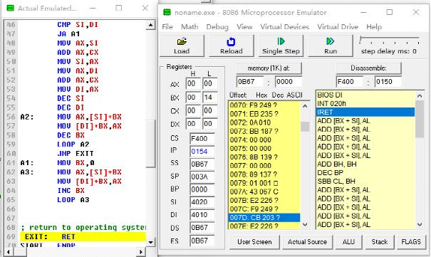

2.
